**Báo cáo BT2: Xây dựng hồ sơ phân tích nghiệp vụ**

**Xây dựng website trao đổi giữa nhà trường và gia đình học sinh ở trường THPT Đống Đa.**

Bảng phân công UC và UC mới

|  |  |  |
| --- | --- | --- |
| Tên | Stt UC | UC |
| Lam | 10 | Xin nghỉ học trực tuyến |
| 14 | Điểm danh học sinh |
| 22 | Duyệt đơn xin phép nghỉ học |
| Trần Linh | 8 | Xem tin tức hoạt động của nhà trường |
| 18 | Thông báo tình hình nghỉ học của học sinh |
|  |  |
| Nguyễn Linh | 20 | Giải đáp thắc mắc của phụ huynh |
| 16 | Giải đáp thắc mắc về học sinh |
|  |  |
| Quốc Hiếu | 11 | Tra cứu thông tin |
| 21 | Thông báo TKB, lịch thi và các tin tức của nhà trường |
|  | Quản lý tin tức của nhà trường(thêm, sửa, xóa tin tức) |
| Tuấn | 13 | Xem thông báo |
| 17 | Thông báo kết quả học tập |
|  |  |
| Đạt | 9 | Xem thời khóa biểu |
| 19 | Lập, sửa, xóa thời khóa biêu |
|  |  |
| Lê Hiếu | 12 | Nhắn tin trao đổi với nhà trường |
| 21 | Nhập và sửa điểm học sinh |
|  | Quản lý lịch thi(Thêm,sửa,xóa lịch thi) |

I. Nguyễn Quốc Hiếu

* 1. Use case 11 : Tra cứu thông tin
  2. Khảo sát nghiệp vụ

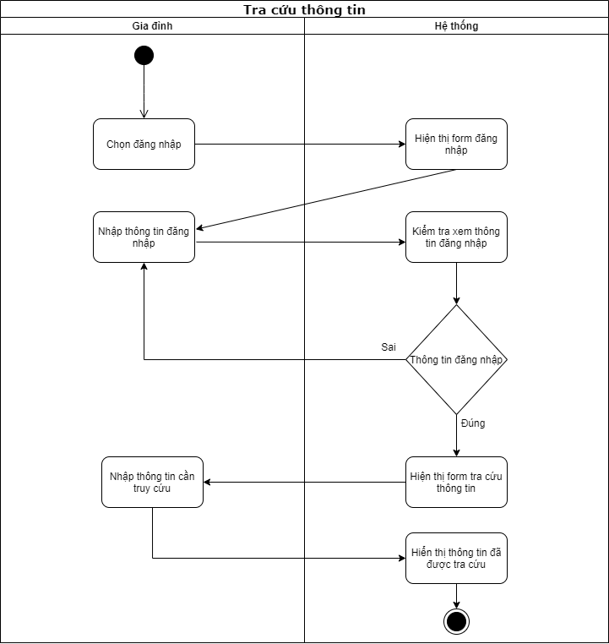

* 1. Phân tích nghiệp vụ

Gia đình sẽ đăng nhập vào hệ thống với tài khoản đã đăng ký. Hệ thống sẽ kiểm tra xem thông tin đăng nhập có đúng hay không. Nếu sai, hệ thống sẽ yêu cầu gia đình kiểm tra và đăng nhập lại. Nếu đúng, hệ thống sẽ cho phép gia đình truy cập vào hệ thống và hiển thị form tra cứu thông tin. Gia đình sẽ tra cứu các thông tin cần thiết và hệ thống sẽ trả kết quả thông tin vừa được tra cứu

1. Use case 21: Thông báo TKB, lịch thi và các tin tức của nhà trường
   1. Khảo sát nghiệp vụ

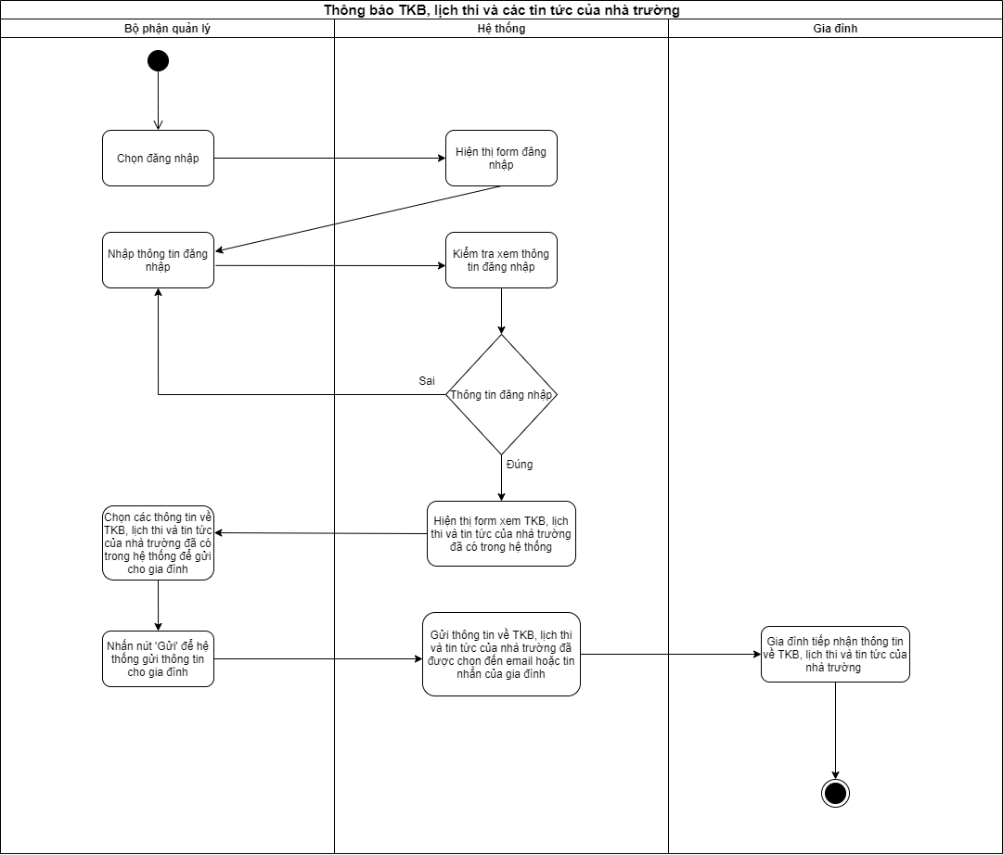

* 1. Phân tích nghiệp vụ

Bộ phận quản lý sẽ đăng nhập vào hệ thống với tài khoản đã đăng ký. Hệ thống sẽ kiểm tra xem thông tin đăng nhập có đúng hay không. Nếu sai, hệ thống sẽ yêu cầu bộ phận quản lý kiểm tra và đăng nhập lại. Nếu đúng, hệ thống sẽ cho phép bộ phận quản lý truy cập vào hệ thống. Hệ thống sẽ mở form cho phép bộ phận quản lý xem và chọn các thông tin về TKB, lịch thi và các tin tức về nhà trường để gửi cho gia đình. Sau đó, bộ phận quản lý sẽ bấm nút ‘Gửi’ để hệ thống gửi những thông tin đã được chọn về TKB, lịch thi và các tin tức về nhà trường cho gia đình thông qua email hoặc OTP. Gia đình sẽ nhận được và xem các thông tin về TKB, lịch thi và các tin tức về nhà trường thông qua email cá nhân hoặc qua OTP

II. Lê Minh Hiếu

# **Khảo sát nghiệp vụ**

Biểu đồ hoạt động :

Ký hiệu sử dụng

|  |
| --- |
| **Ký hiệu sử dụng**  + Bắt đầu/ kết thúc    Lập DS hàng cần mua  **+** Công việc    ddjfdfddĐkiện  Điều kiện  **+** Điều kiện rẽ nhánh    Phiếu nhập  **+** Giấy tờ      **+** Luồng công việc/ luồng dữ liệu |

Vẽ biểu đồ hoạt động và luồng

* Biểu đồ quy trình Nhắn tin trao đổi với nhà trường

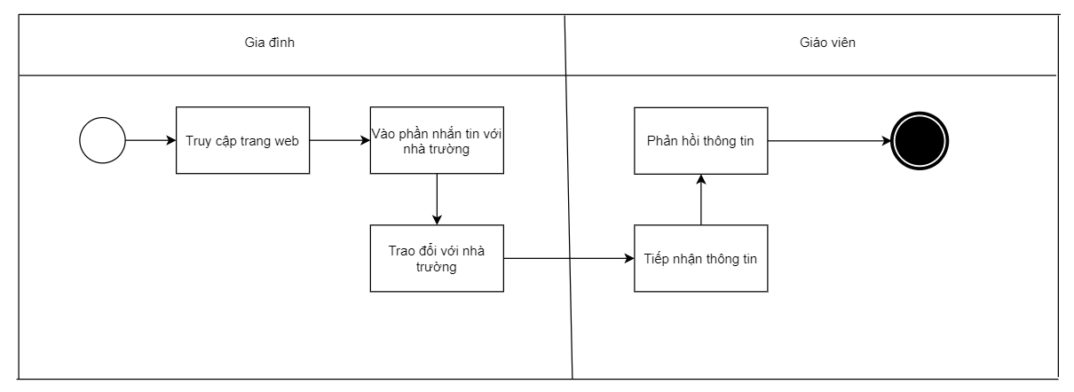

* Biểu đồ quy trình Nhập và sửa điểm học sinh

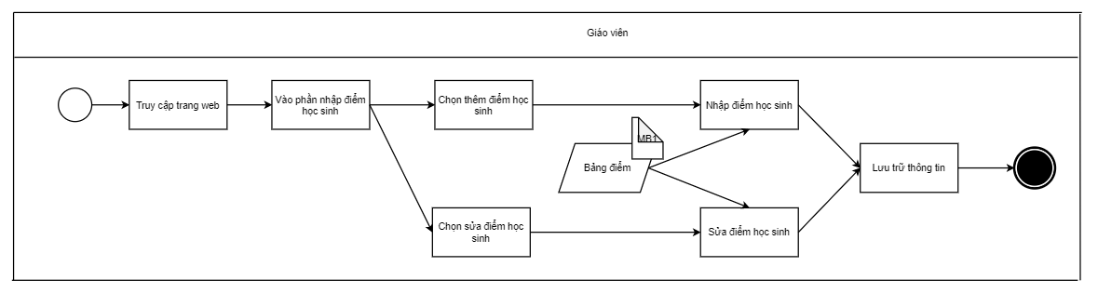

# **Phân tích nghiệp vụ**

|  |  |  |
| --- | --- | --- |
| **Tên tiến trình** | | **NHẮN TIN TRAO ĐỔI VỚI NHÀ TRƯỜNG** |
| **Mô tả** | | Gia đình muốn nhắn tin trao đổi với nhà trường |
| **Tác nhân** | **Chính** | Phụ huynh |
| **Phụ** | Giáo viên |
| **Tiền điều kiện** | | Người dùng đã đăng nhập hệ thống với quyền của phụ huynh và giáo viên |
| **Hậu điều kiện** | **Thành công** | Truy cập vào trang web |
| **Lỗi** | Lỗi truy cập |
| **ĐẶC TẢ TIẾN TRÌNH** | | |
| **Luồng sự kiện chính/Kịch bản chính** | | |
| Tiến trình bắt đầu phụ huynh truy cập vào phần nhắn tin trao đổi với nhà trường  1.Hiển thị màn hình tin nhắn  2.Nhập tin nhắn  3.Giáo viên trả lời tin nhắn  4.Load lại màn hình | | |
| **Luồng dự kiện phát sinh / kịch bản phát sinh** | | |

|  |  |  |
| --- | --- | --- |
| **Tên tiến trình** | | **NHẬP VÀ SỬA ĐIỂM HỌC SINH** |
| **Mô tả** | | Tạo mới danh sách điểm học sinh hoặc sửa danh sách điểm học sinh |
| **Tác nhân** | **Chính** | Giáo viên |
| **Phụ** | Không có |
| **Tiền điều kiện** | | Người dùng đã đăng nhập hệ thống với quyền của giáo viên |
| **Hậu điều kiện** | **Thành công** | Hiển thị thông báo “Nhập dữ liệu thành công”  Hoặc “Sửa dữ liệu thành công” |
| **Lỗi** | Hiển thị thông báo lỗi “Dữ liệu chưa nhập đầy đủ hoặc chưa chính xác” |
| **ĐẶC TẢ TIẾN TRÌNH** | | |
| **Luồng sự kiện chính/Kịch bản chính** | | |
| Tiến trình bắt đầu người dùng ấn nút “Lưu”  1. Lặp Kiểm tra các textbox nhập thông tin  Nếu thông tin nhập chưa đủ  Hiển thị thông báo lỗi “Dữ liệu nhập chưa đầy đủ”,  Chuyển con trỏ làm việc đến textbox thiếu dữ liệu  Nếu thông tin nhập chưa chính xác  Hiển thị thông báo lỗi “Dữ liệu nhập chưa chính xác”,  Chuyển con trỏ làm việc đến textbox dữ liệu chưa chính xác  Cho đến khi kiểm tra hết thông tin nhập  Nếu thông tin đã nhập đầy đủ và chính xác  INSERT bản ghi mới hoặc Update bản ghi vào danh sách điểm học sinh  2. Hiển thị thông báo “Nhập dữ liệu thành công”  3. Load lại form | | |
| **Luồng dự kiện phát sinh / kịch bản phát sinh** | | |
| **Hiển thị danh sách phiếu yêu cầu không thành công** | | |
| Trong tiến trình “Nhập và sửa điểm học sinh” người dùng hủy bỏ thao tác | | |

1. Dương Anh Tuấn

|  |  |
| --- | --- |
|  | Bắt đầu/ Kết thúc |
|  | Công việc |
|  | Điều kiện rẽ nhánh |
|  | Luồng dữ liệu  Luồng công việc |

Giải thích ký hiệu:

Biểu đồ hoạt động

+ Thông báo kết quả học tập

1. Khảo sát nghiệp vụ

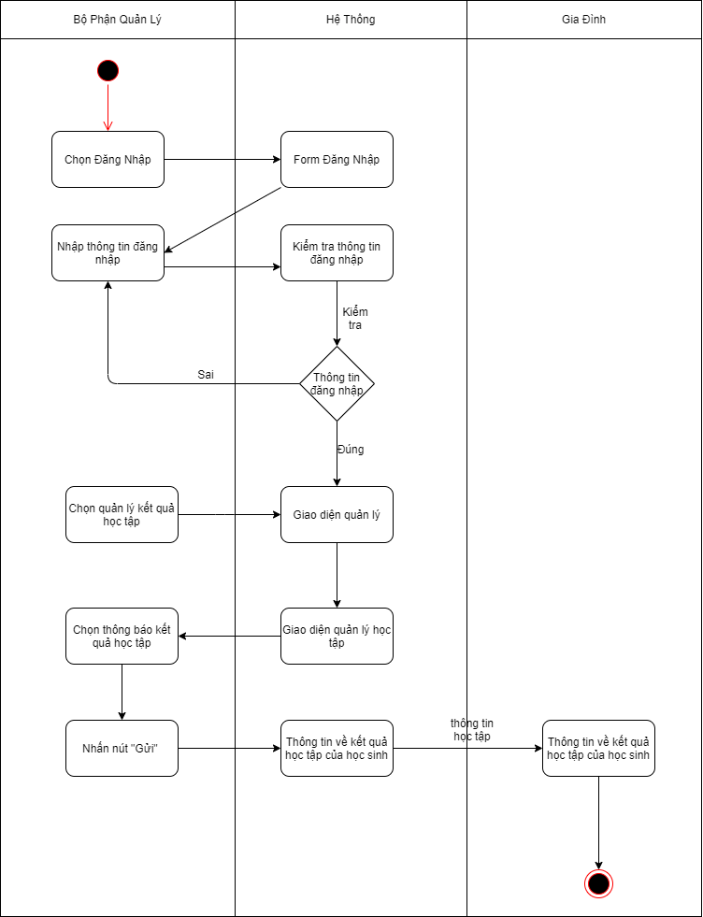

1. Phân tích nghiệp vụ

Bộ phận quản lý sẽ đăng nhập vào hệ thống vào tài khoản quản lý đã cấp.

Hệ thống sẽ kiểm tra thông tin đăng nhập có đúng không.

Nếu sai hệ thống bắt nhập lại thông tin đăng nhập. Nếu đăng nhập đúng, hệ thống sẽ cho truy cập vào giao diện quản lý của hệ thống.

Bộ phận quản lý sẽ truy cập vào phần quản lý kết quả học tập của học sinh.

Hệ thống sẽ hiện ra phần quản lý kết quả học tập.

Bộ phận quản lý nhấn nút “Gửi ” để hệ thống gửi những thông tin về kết quả của học sinh về cho gia đình thông qua email or OTP.

Gia đình sẽ nhận thông tin về kết quả học tập của học sinh thông qua email or OTP

+ Xem thông báo.

1. Khảo sát nghiệp vụ

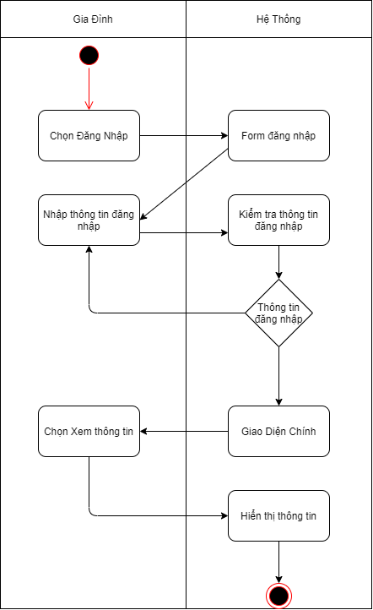

1. Phân tích nghiệp vụ

Gia đình sẽ đăng nhập vào hệ thống với tài khoản đã có. Hệ thống sẽ kiểm tra thông tin đăng nhập. Nếu sai, hệ thống sẽ bắt đăng nhập lại. Nếu đúng, hệ thống sẽ truy cập vào giao diện chính của hệ thống. Gia đình sẽ chọn để xem thông tin.

1. Trần Văn Linh
   * + 1. Xem tin tức hoạt động của nhà trường

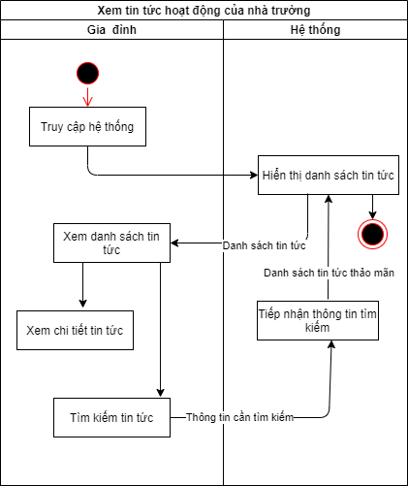

Phân tích nghiệp vụ:

Gia đình sẽ truy cập vào hệ thống khi muốn xem các tin tức và hoạt động của nhà trường. Khi truy cập sẽ không cần thiết phải đăng nhập tài khoản. Sau đó hệ thống sẽ hiển thị ra toàn bộ tin tức cũng như cá hoạt động của nhà trường. Người dùng tiến hành xem danh sách tin tức và có thể tìm kiếm tin tức theo từ khóa. Sau khi chọn được tin tức cần xem nhấn vào để xem chi tiết tin tức

* + - 1. Thông báo tình hình nghỉ học của học sinh

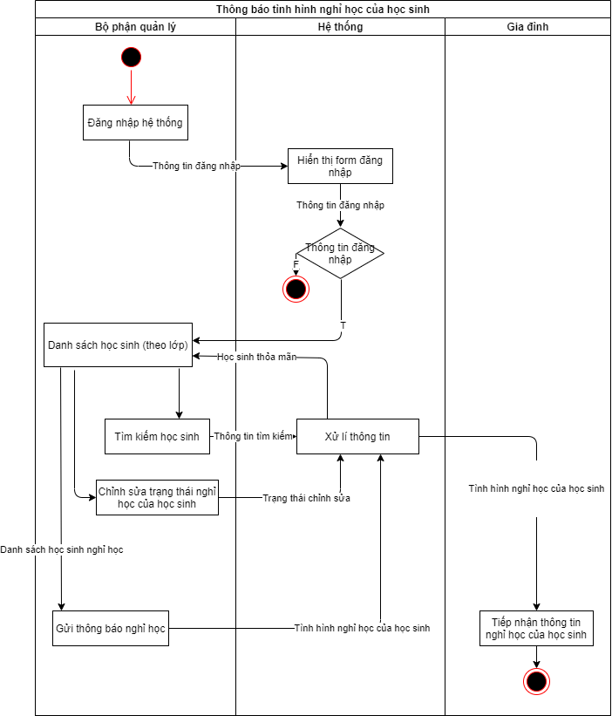

Phân tích nghiệp vụ:

Bộ phận quản lí sẽ tiến hành đăng nhập bằng tài khoản được cấp vào hệ thống nếu sai thông tin đăng nhập không cho đăng nhập. Nếu đúng thì sẽ được truy cập vào hệ thống. Vào mục gửi thông báo tình hình nghỉ học của học sinh sẽ hiển thị ra danh sách học sinh (theo lớp). có thể tìm kiếm học sinh theo tên hoặc danh sách theo từng lớp học. Nếu có thay đổi về thông tin nghỉ học của học sinh (ví dụ điểm danh nhầm – học sinh đi học nhưng lại báo nghỉ) thì có thể cập nhật lại tình hình nghỉ học của các học sinh đó. Sau đó ấn gửi thông báo, sẽ thông báo tình hình nghỉ học đến tất cả các phụ huynh của học sinh

1. Bùi Hoàng Lam
2. Khảo sát nghiệp vụ

- Định nghĩa ký hiệu sử dụng

|  |
| --- |
| **Ký hiệu sử dụng**  + Bắt đầu/ kết thúc    Lập DS hàng cần mua  **+** Công việc  ddjfdfddĐkiện  Điều kiện  **+** Điều kiện rẽ nhánh    Phiếu nhập  **+** Giấy tờ giao dịch  **+** Luồng công việc/ luồng dữ liệu |

* Biểu đồ: Xin nghỉ học trực tuyến

Gia đình có thể xin nghỉ học cho học sinh một cách trực tuyến thông qua website của hệ thống

* gia đình có thể xin nghỉ học cho học sinh một cách trực tuyến. hệ thống sẽ lưu các đơn xin nghỉ học trực tuyến của gia đình vào cơ sở dữ liệu
* Gia đình

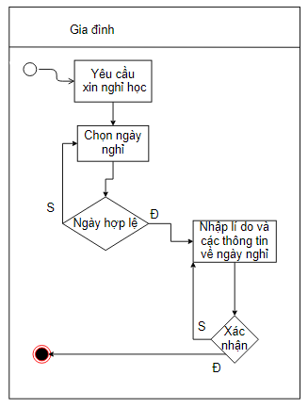

* Biểu đồ: Điểm danh học sinh

Vào đầu giờ mỗi tiết học, giáo viên sẽ điểm danh số lượng học sinh trong lớp thông qua website của hệ thống

* vào mỗi đầu giờ, giáo viên sẽ tiến hành kiểm tra số lượng học sinh trong lớp thông qua danh sách lớp đã có trong hệ thống, từ đó cập nhật danh sách đó vào hệ thống
* Giáo viên

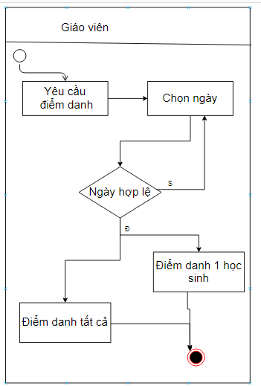

- Biểu đồ: Duyệt đơn xin phép nghỉ học

bộ phận quản lý sẽ duyệt các đơn xin nghỉ học trực tuyến do gia đình gửi thông qua trang web của hệ thống

Bộ phận quản lý sẽ xem và duyệt các đơn xin nghỉ học trực tuyến của học sinh trong từng ngày

Bộ phận quản lý

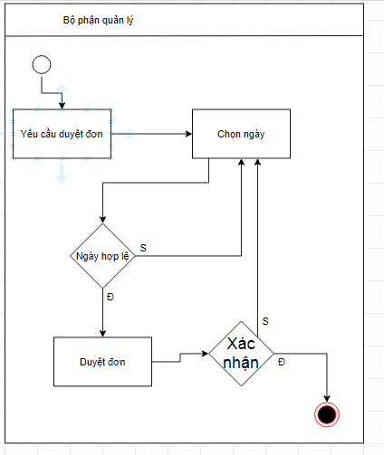

2. Khảo sát nghiệp vụ